**Русский язык, 8 класс**

Тема. Обособленные определения и приложения

Цели: закрепить знания об обособленных определениях и приложениях, развивать умения и навыки выделять в предложении обособленные определения и приложения, расставлять знаки препинания

Материал к уроку

1. Повторить правила по таблице

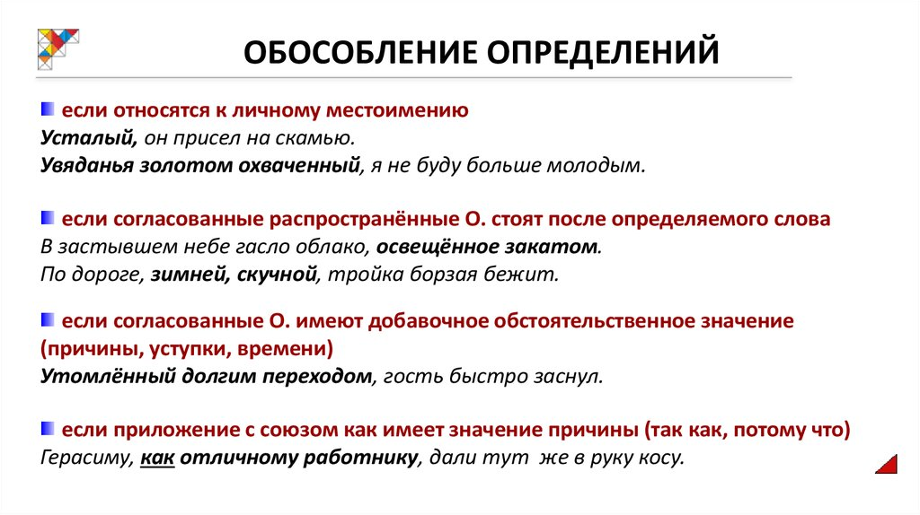

1. Выполнить упражнение 374
2. **Домашнее задание:** выучить правила обособления определений, выполнить упражнение 375